Bandagelinser - guide för hantering

Förändringar sedan föregående version
Ny rutin

Bakgrund/syfte
Kontaktlinser som används i skyddande syfte kallas bandagelinser. Dessa bärs dygnet runt och ska bytas regelbundet. Vi använder oss av ett standardintervall på 4 veckor mellan bandagelinsbytena. Särskilt första bandagelinsåterbesöket ska vara inom max 4 veckor.
Ju längre bärtid, desto högre risk för komplikationer. Vissa patienter behöver kortare intervall (fråga dem hur länge linsen fungerar i så fall)
Att ta ur bandagelinsen för rengöring dagligen är i allmänhet inte möjligt eller lämpligt för våra patienter, dels p g a att hanteringen kan vara svår, dels för att undvika alltför mycket påverkan på en skadad eller känslig hornhinna.

Aktuella linstyper
- Purevision 2 14,0 - (Ingår ej längre i upphandling men finns i dagsläget i stor lagervolym så dessa skall användas upp först)
- Biofinity 14,0 (Ny upphandlad kontaktlins): Godkända för dygnet runt-bruk upp till en månad och likvärdiga med Purevision 2 14,0
- Starsoft 75 UV 17.0 (Ny stor lins): Optimal för dagsbruk i upp till 6 månader om den plockas ur ögat och görs rent, men det gör ej våra patienter, därav tätare bytesintervall.

Namn | Storlek (Diam./Radius) | Rekommenderad  bärtid av tillverkare | Material | Storlek | Bärtid Ögonmottagningen
Biofinity | 14,0/8,6 | Dygnet runt upp till 4 veckor | Silikonhydrogel  (Comfilcon A) | Normal | Ca 4 veckor (EW)
Starsoft 75 UV | 17,0/9,3 | Dagtid upp till 6 månader | Hydrogel  (Contaflex) | Stor | 4-8 veckor (EW)
Purevision 2  (UTGÅR) | 14,0/8,6 | Dygnet runt upp till 4 veckor | Silikonhydrogel  (Balafilcon A) | Normal | Ca 4 veckor (EW)

EW/CW: Extended Wear/Contineous Wear (används dygnet runt i upp till 30 dygn)

Linsmaterialen har olika egenskaper gällande vätskeinnehåll och porer som andas. Syremolekylen transporteras därför genom materialet med olika hastighet. Ögat kan utveckla intolerans (allergisk reaktion) mot silikonmaterialet i tex Purevision 2 & Biofinity.
Val av linsstorlek är primärt kopplat till varför patienten behöver bandagelins. Ibland behövs en stor lins för att täcka aktuellt område, t.ex. efter operation, eller för att en liten lins tappas. En större lins kan på vissa ögon dock lättare ramla ur, eller irritera mer beroende på ögonlocksanatomin.
Är kontaktlinsen för liten/för kupig kan den fastna på cornea och vätskeutbytet via tårfilmen otillräckligt och porerna kan täppas igen. En stor lins kan också torka ut och bli mindre rörlig om den används dygnet runt över en månad utan att rengöras.

Tips på val av bandagelins beroende på placering av tex sår, stygn eller snitt
Orsak | Val av lins
Innanför limbus | Biofinity/Purevision 2
Opererat öga | Starsoft 75 UV
Scleralt sår | Starsoft 75 UV
Trikiasis | Starsoft 75 UV

Hantering
Tvätta dina händer med tvål och vatten. Hela och rena fingrar, inga långa eller ovårdade naglar
Starsoft 75 UV 17.0 (Glasburk)
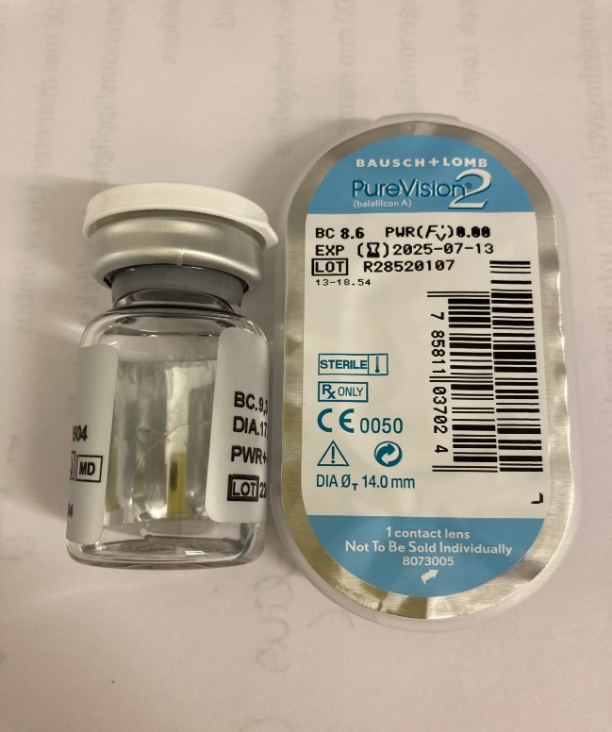
Vrid försiktigt av gummihatten med hjälp av den lilla kepsen/kanten. Vrid av plomberingen med aktsamhet då den kan vara vass och du kan riskera att skada dig. Häll ut linsen i en rengjord metalskål eller i din rengjorda hand. Fiska upp den och inspektera att linsen är hel, ren och rättvänd.
Gummikeps/kant. Vrid aktsamt uppåt/runt så metallplomberingen medföljer
Om plomberingen går sönder utan att öppnas, ordna fram gammal sax att försiktigt avlägsna den med. Sax finns i förvaringslådan. Använd inga andra instrument. Ta en ny linsburk om det finns risk för skärskador.

Vik upp emballaget vid pilen. Skala av det halvvägs, det brukar räcka.

Purevision/Biofinity 14.0 (Plastförpackning)
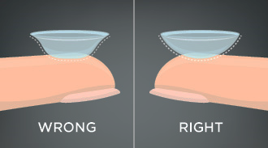
Vik upp emballaget vid pilen och öppna längs långsidan. Fiska upp linsen ur förpackningen. Hel, ren rättvänd? Tallrikformad kontaktlins (vänster bild) är felvänd. Är linsen skålformad (höger bild) är kontaktlinsen åt rätt håll.
Våra linser innehåller sällan någon styrka, detta kan göra det svårare att avgöra om linsen är rätt eller felvänd eftersom plano-kontaktlinser blir väldigt tunna. Är du osäker, vräng linsen och titta igen. Felvänd lins kan vara lättare att upptäcka.

Placera linsen på pekfingertoppen enligt föregående bilder. Använd gärna god belysning för att inspektera att den är hel, ren och rättvänd. Undvik för mycket vätska i linsen, men torka inte ur den med något material. Stor bandagelins kan ha hjälp av Viscotears på ögat för att falla på plats. Fortsätt enligt nedan.
Stå på sidan av din sittande patient. Använd båda händer och be patienten titta nedåt. Din linshand skall arbeta framför patientens ansikte. Dra upp övre ögonlocket med andra handens pek- eller långfinger. Dra ner nedre ögonlocket med linshandens långfinger och lägg linsen mjukt och rakt på cornea, eller sclera. Är det smärtsamt får man bedöva innan applicering med valfri bedövning. Genomskinliga bedövningsdroppar är lämpligast eftersom de inte färgar in linsmaterialet. Bedövningsdroppar kan göra det svårt för patienten att avgöra obehag, eller känna efter hur den känns på ögat.

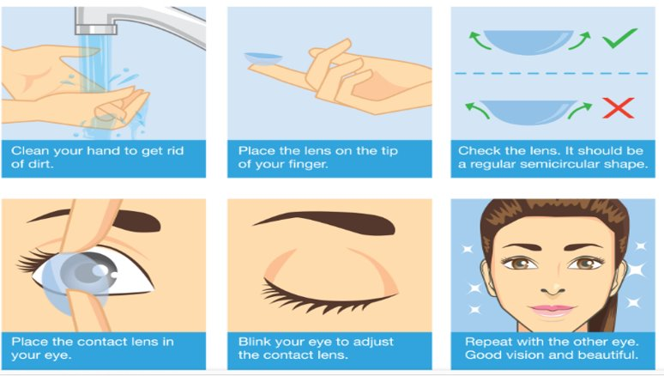

Att plocka ut en kontaktlins med fingertoppen
Kontrollera att bandagelinsen är i ögat och se efter om den rör sig ordentligt. Sitter den fast? Kan ögat behöva en annan storlek?
Rör den sig för mycket eller flyttar sig helt ur position vid blinkning eller blickrörelse? – Annan storlek eller material?
Hela rena händer och fingrar. Bedövningsdroppe kan underlätta. Sitter linsen fast kan det behövas en smörjande droppe. Stå vid sidan av patienten. Be patienten titta nasalt och flytta linsen utåt mot temporala sclera med fingertoppen. Se till att du hela tiden vidrör kontaktlinsen och inte ögats vävnad. Plocka sedan ur kontaktlinsen. Kontrollera med god belysning att bandagelinsen är hel.

Urtagning vid mikroskopet med pincett
Kontrollera att bandagelinsen är på plats, kontrollera rörelse. Är den hel? Alla patienter behöver inte bedöva ögat med en droppe, men det kan underlätta. Sitter den fast kan det behövas en smörjande droppe.
Be patienten titta nasalt och lägg an pincetten temporalt och vågrätt mot kontaktlinsen. Nyp bandagelinsen så långt från cornea som möjligt. I annat fall kan kontaktlinsen först förflyttas temporalt med en bomullspinne. Plocka sedan ur den och kontrollera att den är hel (för att säkerställa att ingen kontaktlinsbit är kvar på ögat).
Inspektera ögat innan en ny lins appliceras.
Något nytt i status? Anteckna i journalen, alternativt ange att status är oförändrat jämfört med föregående beskrivning.
Vid behov av brådskande läkarundersökning/bedömning konsulteras bakjour. Andra frågor läggs till behandlande läkare.
Återbesök
Standardintervall mellan bandagelinsbyten är 4 veckor. Bokas i första hand till optiker, helst på OPM-mottagning. Informera patienten om nästa besök och lämna grön återbesökslapp i handen. Som grundregel vart fjärde besök till behandlande läkare, om inget annat noterats, men detta kan anpassas individuellt. Intervallet mellan läkarbesöken bör vara glesare för patienter med kronisk och välfungerande bandagelinsbehandling. Viktigt att se till att tiden hålls vid planering av läkarbesök och att patienten hör av sig själv om ingen kallelse kommer.
Bandagelins och ögondroppar
Det går bra att använda de flesta smörjande ögondroppar och geler med bandagelins (detta brukar anges på förpackningen). Man ska dock inte använda ögonsalva (t.ex. Oculentum simplex eller Kloramfenikol ögonsalva) om det inte uttryckligen anges på förpackningen eller i FASS att detta går bra.
Det är vanligt att antibiotikadroppar i låg dos används förebyggande vid bandagelinsbehandling, särskilt vid kroniska sår som utgör en ingångsport för bakterier. Kloramfenikol omväxlande med Oftaquix kan vara lämpligt. Byte av sort rekommenderas ca var tredje-sjätte månad för att motverka att resistenta bakterier blir kvar. Byte görs lämpligen av patienten när redan uthämtade flaskor är slut. Antibiotikaprofylax doseras x 1-3 beroende på infektionsrisken. Recept förnyas lämpligast vid läkarbesök eller om optiker påminner om detta i samband med bandagelinsbyte.

Avslutande av bandagelinsbehandling
Ibland har man redan från början en plan för hur länge bandagelinsbehandlingen ska pågå, men ofta sker behandlingen ”tills vidare”. Detta beror på orsaken till bandagelinsbehandlingen. Det är dock angeläget att behandlingen inte pågår längre än nödvändigt då den innebär såväl kostnader, besvär som viss medicinsk risk. Vid varje läkarbesök ska nödvändigheten av fortsatt bandagelinsbehandling bedömas. Även om det fanns en tydlig indikation från början kan tillståndet ha förbättrats och ett utsättningsförsök kan vara rimligt.
Om optiker känner tvekan inför om behandlingen verkligen behöver fortgå (t.ex. om patienten kommer utan lins, som tappats, men inte har några besvär) bör frågan om utsättningsförsök läggas till behandlande läkare, alternativt om bakjouren kan göra denna bedömning på plats (i mån av tid). Det beslutas då om ett läkarbesök ska planeras för att kontrollera hornhinnestatus efter utsättning eller om det räcker att patienten hör av sig vid behov, beroende på individuell riskvärdering.

